Міністерство освіти і науки України

Національний університет «Львівська політехніка»

Кафедра систем штучного інтелекту

**Звіт**

**Звіт**

**про виконання лабораторних та практичних робіт блоку № 1**

На тему: «Програмування: алгоритм, програма, код. Системи числення. Двійкова система числення. Розробка та середовище розробки програми.»

***з дисципліни:*** «Основи програмування»

до:

Практичних Робіт до блоку № 1

**Виконав(ла):**

Студент групи ШІ-11

Савков Олександр Андрійович

Львів 2024

**Тема роботи:**

“ Програмування: алгоритм, програма, код. Системи числення. Двійкова система числення. Розробка та середовище розробки програми.”

**Мета роботи:**

“Зрозуміти основні поняття програмування, такі як алгоритм, програма та код, а також системи числення, з особливим акцентом на двійкову систему числення. Також розглянути процес розробки програм та використання різних середовищ розробки для написання і тестування програмного коду.”

**Теоретичні відомості:**

1.

1. c++/c мови програмування
2. гіт/гітхаб
3. команди розробки для Mac Terminal
4. налаштувати vscode
5. trello
6. drowio

2.

1. <https://acode.com.ua/uroki-po-cpp/> , <https://www.w3schools.com/c/c_intro.php>
2. <https://youtube.com/playlist?list=PL3o5sNxukLFCKfvxez4nEZQ_cpWcXtb06&si=BFHe8AaZNtGxBWNX>
3. <https://www.techrepublic.com/article/16-terminal-commands-every-user-should-know/>
4. 5) 6) за офіційною документацією

**Виконання роботи:**

1. *Опрацювання завдання та вимог до програм та середовища:*

# Обчислення складних відсотків за депозитом

# Задача №1 **Class Practice Work**

Обчислити складні відсотки для депозиту, який був відкритий в банку на певний період часу під фіксовані відсотки з різними варіантами виплати відсотків.

Виплати можливі:

* кожного місяця
* кожного кварталу
* кожного року

## Мета Задачі

Навчитися користуватися функціями форматованого вводу/виводу - *scanf* та *printf*.

Вміти форматувати різні типи даних (за потребою з різною точністю)

### Формула обчислення складних відсотків за депозитом:



Де:

A = Майбутня загальна сума інвестиції, включаючи відсотки

P = Основна сума інвестиції

r = річна процентна ставка (у десятковій формі, тобто 5% = 0,05)

n = кількість нарахувань відсотків на рік

t = час, на який гроші інвестуються, у роках

### Вимоги:

1. Використати функції *scanf* та *printf* для для зчитування і форматування вводу/виводу;
2. В кінці програма має вивести повну інформацію про вкладені кошти, загальну суму інвестиції і суму самого заробітку.

# Задача №2 -**Self Practice Work** алготестер

# Задача №3 **Self Practice Work** дії з двійковою системою

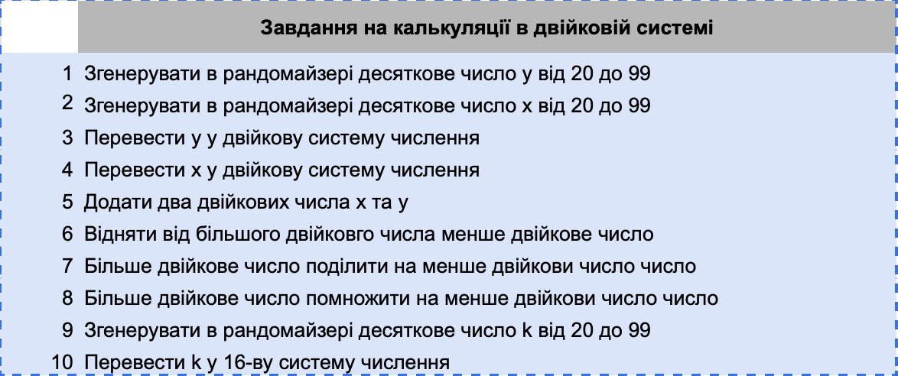

1. *Дизайн та планована оцінка часу виконання завдань:*

# Задача №1

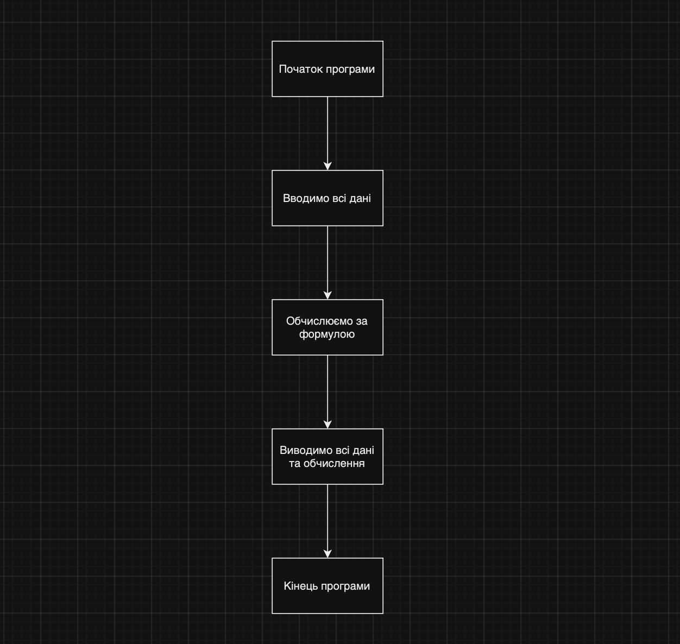

Затрачений час:30хв

# Задача №2

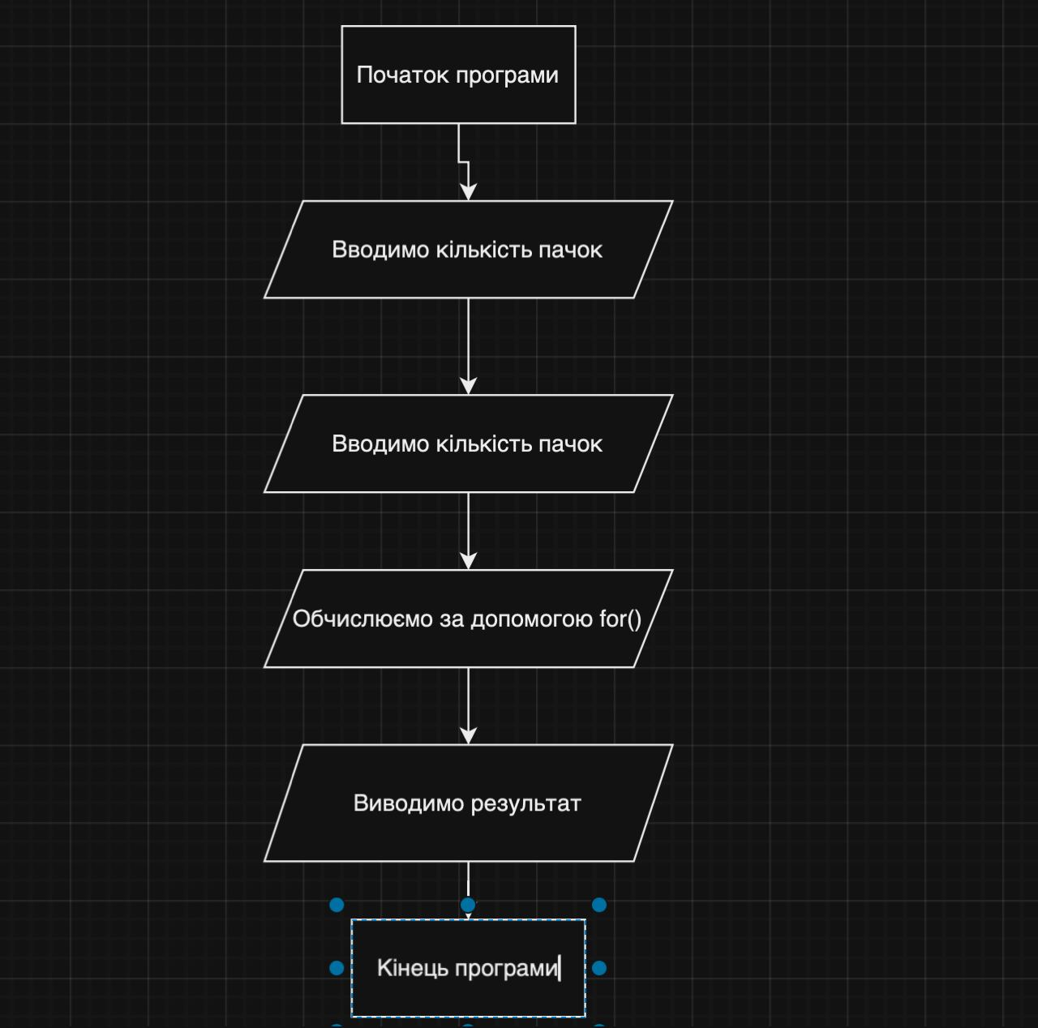

Затрачений час:30хв

# Задача №3

Затрачено 30 хв

1. *Конфігурація середовища до виконання завдань:*

Налаштований vscode:

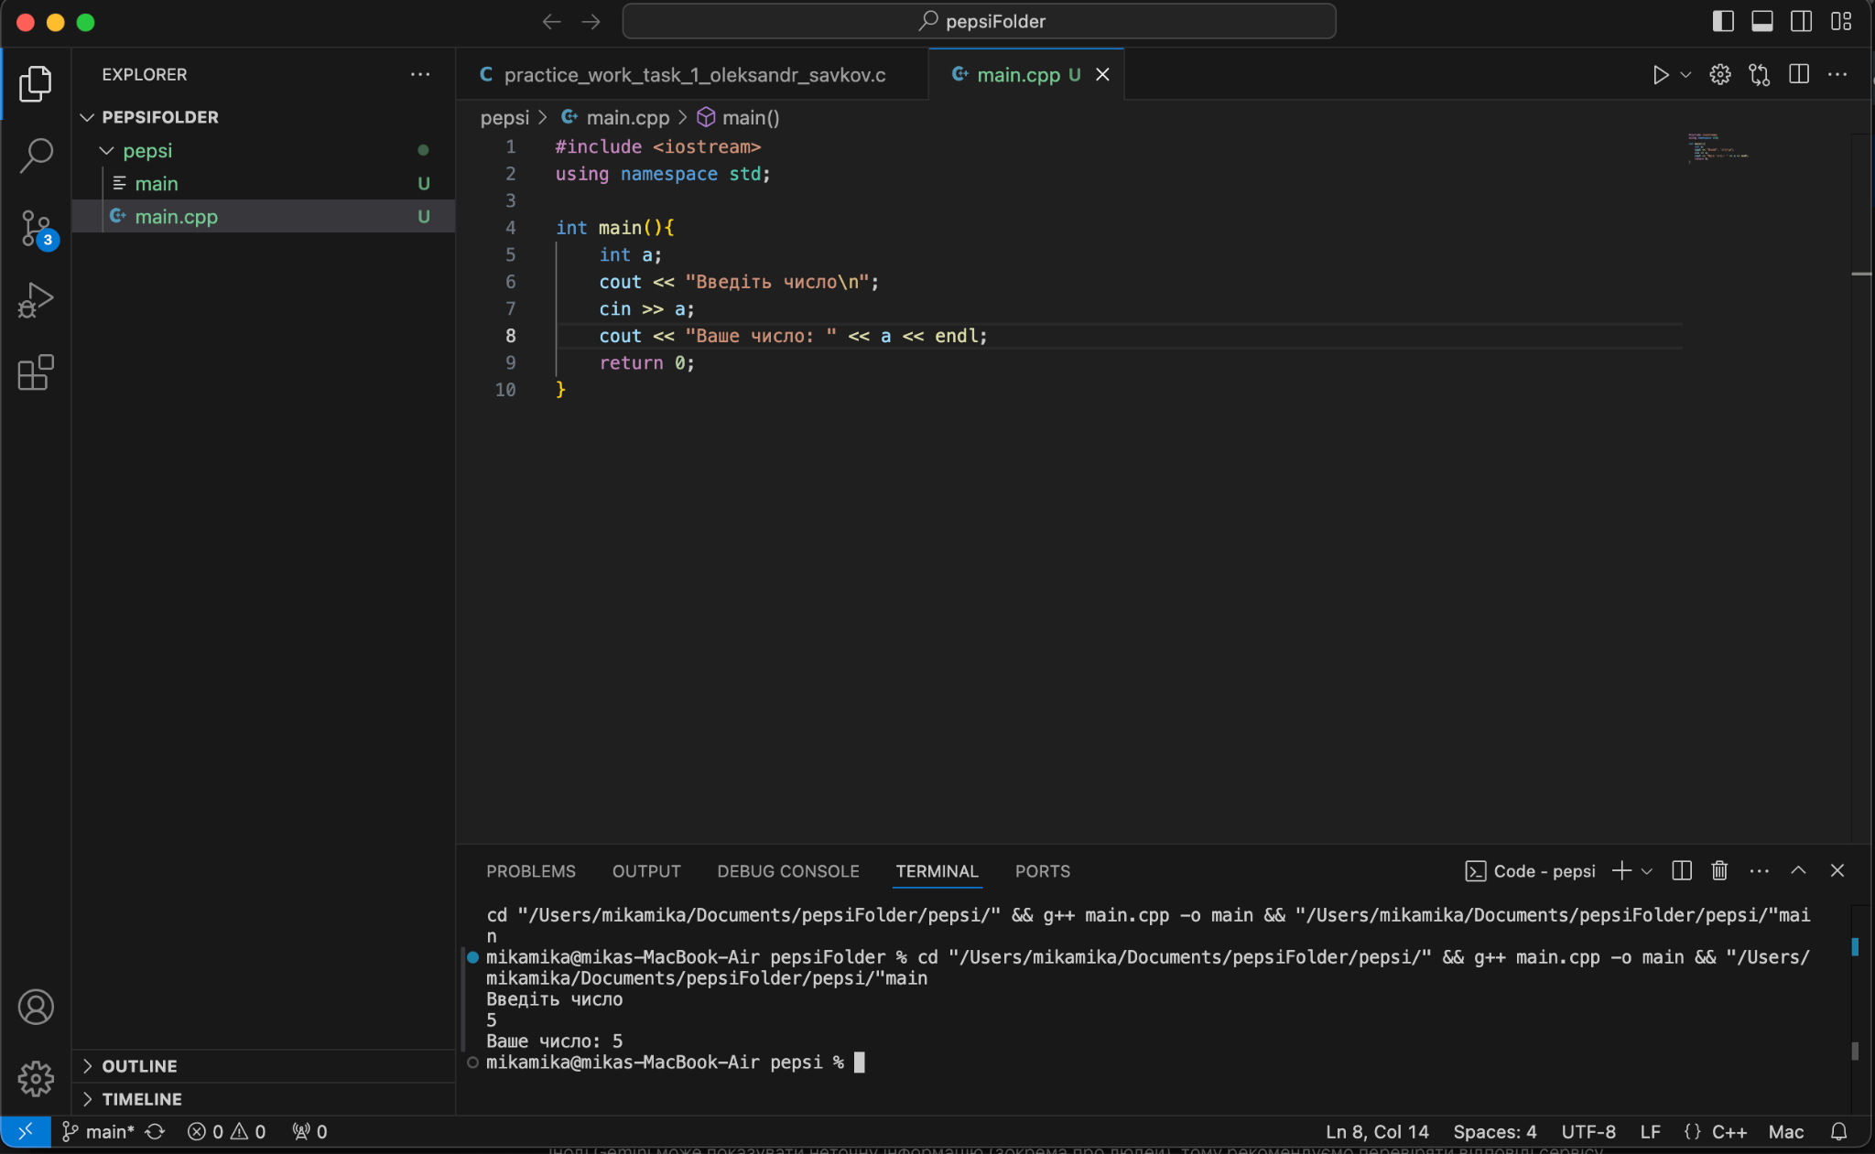

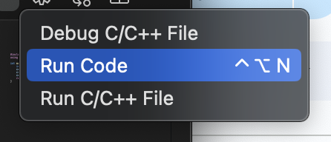

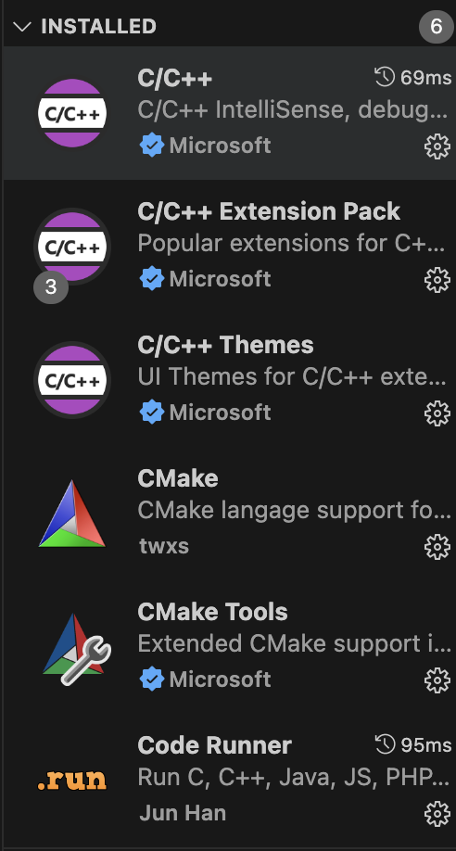

Налаштований гіт та гітхаб:

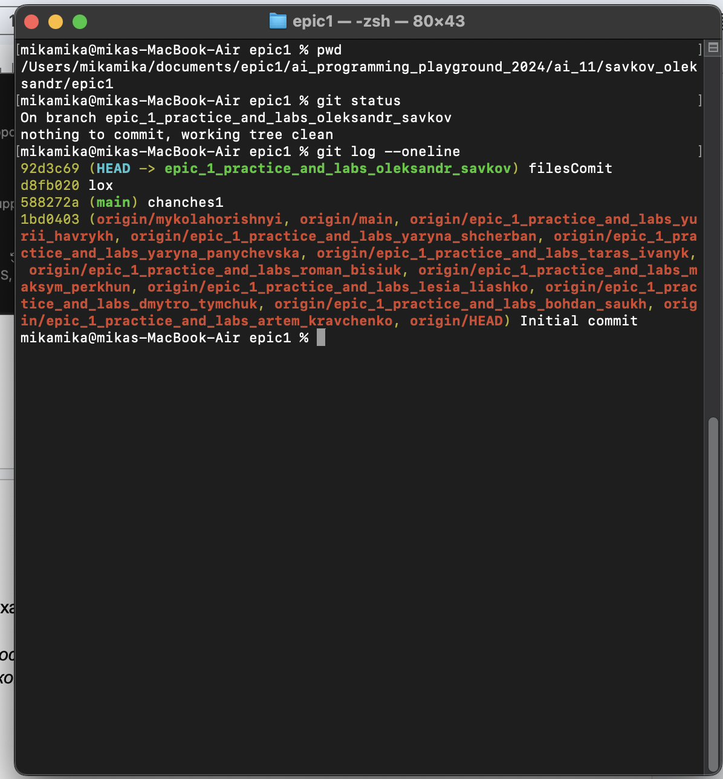

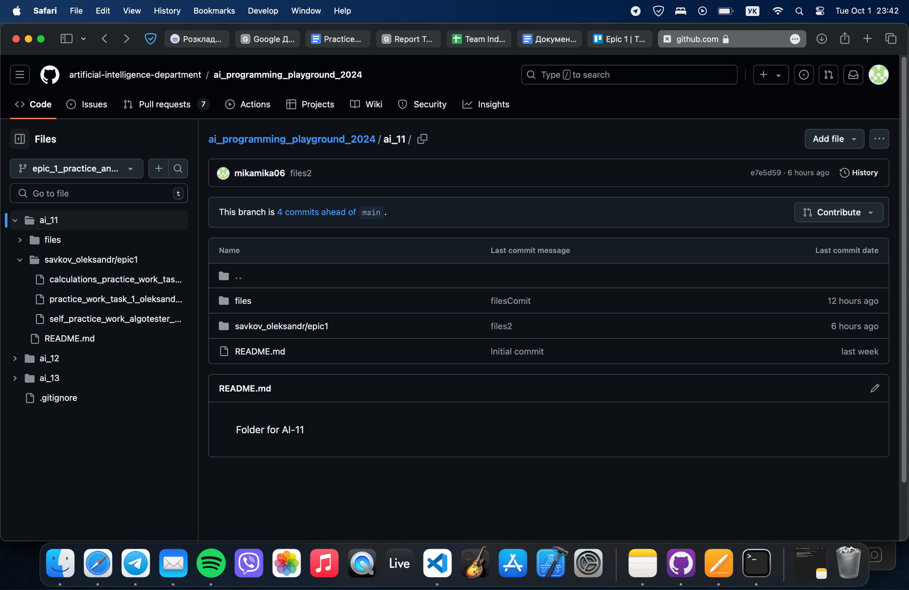

Trello: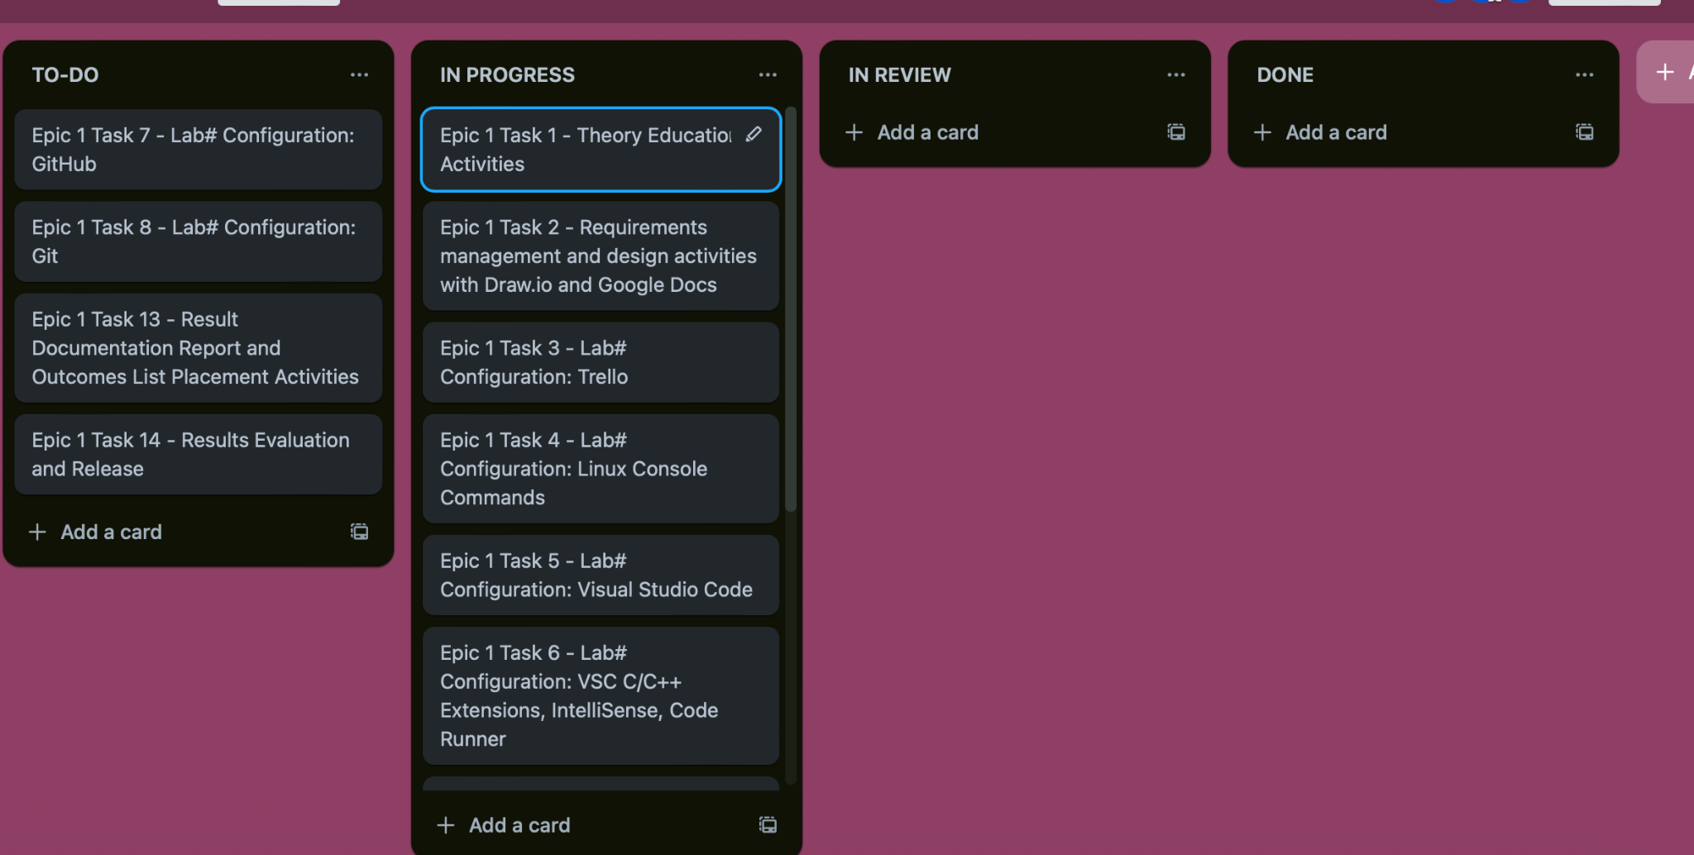

Зустрілись з командою та обговорили всі аспекти виконання:

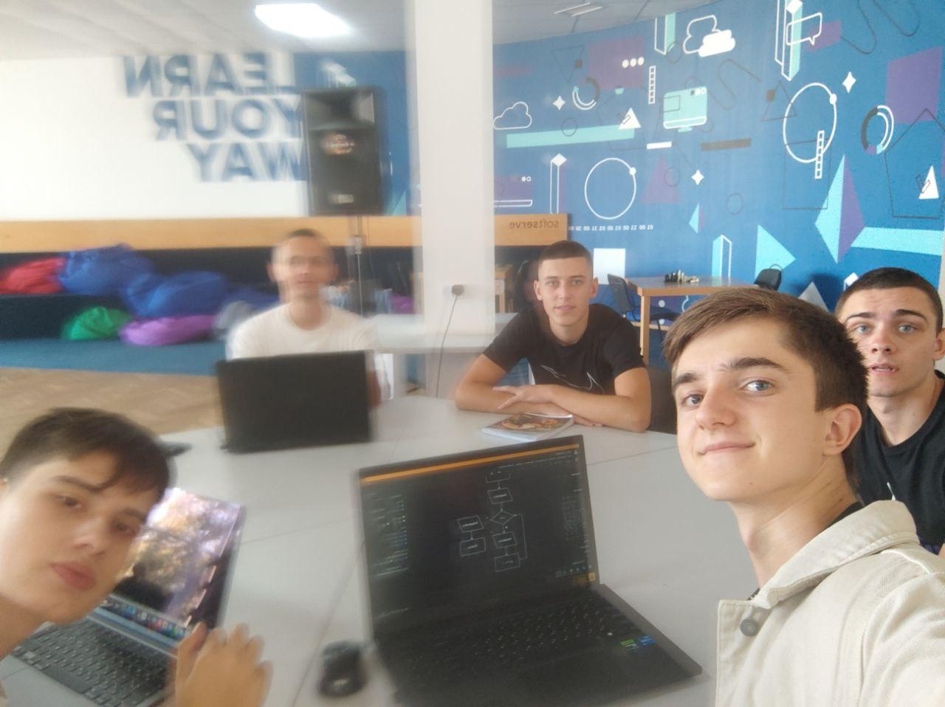

1. *Код програм з посиланням на зовнішні ресурси:*

# Задача №1

файл з програмою знаходиться в цій папці з назвою practice_work_task_1_oleksandr_savkov

# Задача №2

файл з програмою знаходиться в цій папці з назвою self_practice_work_algotester_task_1_oleksandr_savkov_marickaPechyvo

# Задача №3

файл з програмою знаходиться в цій папці з назвою calculations_practice_work_task_1_oleksandr_savkov

1. *Результати виконання завдань, тестування та фактично затрачений час:*

# Задача №1

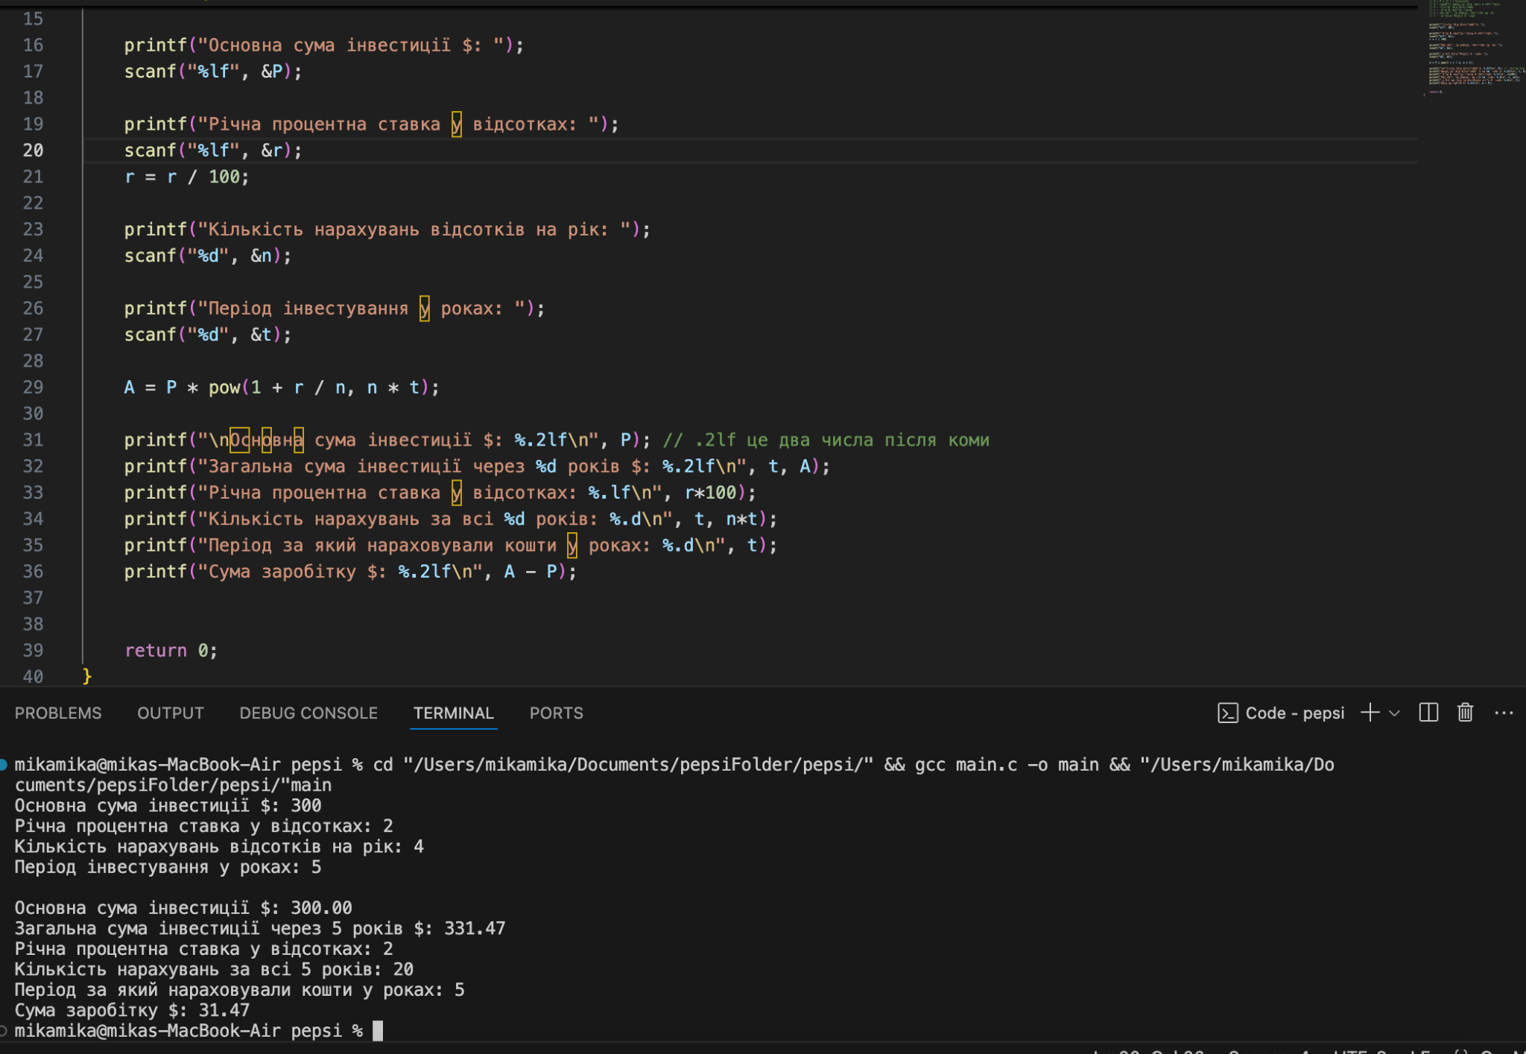

Затрачений час: 1 година

# Задача №2



Затрачений час: 30хв

# Висновок:

Отже, протягом цього етапу я ознайомився з основами С++, Linux, GitHub і алготестером. Налаштував відладчик і запустив свої перші програми. Освоїв рахунок у різних числових системах та створив код для автоматизації цього процесу. Також взяв участь в олімпіаді разом з одногрупниками. Крім того, я почав роботу над власним репозиторієм на GitHub.